Descripción de KPIs - Análisis de Consumo Masivo

KPI 1 – Ventas Mensuales
Qué mide: El total de dinero vendido cada mes.
Para qué sirve: Permite analizar el crecimiento del negocio, detectar estacionalidad y comparar periodos (2024 vs 2025).
Pregunta que responde: ¿Estamos vendiendo más o menos con el tiempo?

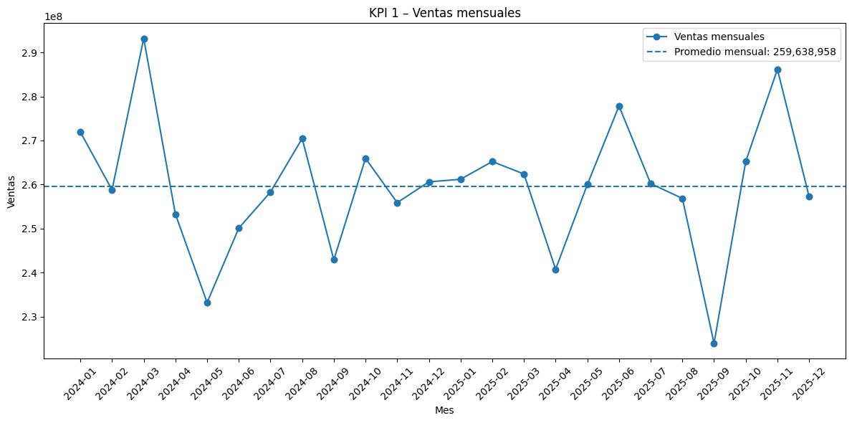
Resultado KPI 1 (Ventas mensuales):
El gráfico muestra la evolución mensual de las ventas durante el período analizado. Se incluye una línea de referencia correspondiente al promedio mensual (259.638.958), permitiendo identificar claramente los meses con desempeño superior e inferior al promedio. Se observan picos de ventas en determinados meses y caídas en otros, evidenciando un comportamiento variable a lo largo del tiempo.
Interpretación:
Esto indica un comportamiento variable de las ventas a lo largo del tiempo, lo que sugiere la presencia de estacionalidad y la necesidad de planificar estrategias comerciales en los meses de menor desempeño.

KPI 2 – Utilidad por Categoría
Qué mide: La ganancia total generada por cada categoría de producto.
Para qué sirve: Identifica qué categorías son más rentables y cuáles requieren optimización.
Pregunta que responde: ¿Qué categoría me genera más ganancia real?
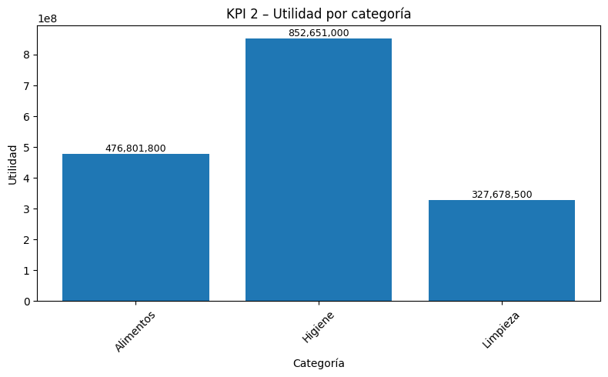
Resultado:
La categoría con mayor utilidad acumulada es HIGIENE seguida por ALIMENTOS. La categoría con menor contribución es LIMPIEZA.
Interpretación:
Esto sugiere que la rentabilidad del negocio se concentra principalmente en determinadas categorías, lo que permite priorizar su promoción y revisar el desempeño de las categorías menos rentables.

KPI 3 – Top Productos por Ventas
Qué mide: Ranking de los productos con mayores ventas en dinero.
Para qué sirve: Permite identificar productos estrella, definir promociones y optimizar stock.
Pregunta que responde: ¿Cuáles son mis productos clave?
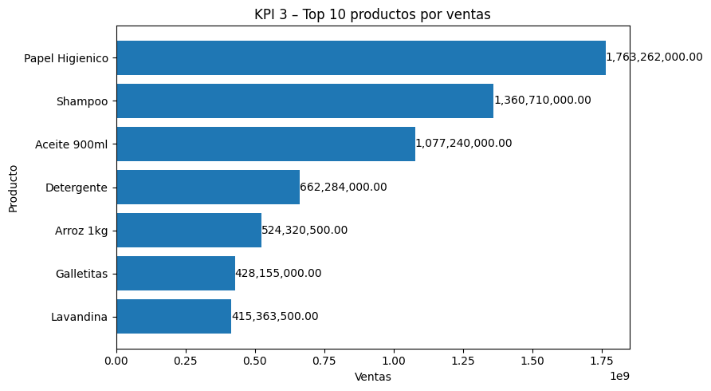
Resultado:
El producto con mayor volumen de ventas es Papel higiénico, seguido por Shampoo y Estos productos concentran una parte significativa del total de ventas.
Interpretación:
Los productos líderes pueden considerarse estratégicos para el negocio, ya que sostienen gran parte del ingreso total. Es recomendable asegurar su disponibilidad y evaluar estrategias de fidelización.

KPI 4 – Utilidad por Canal
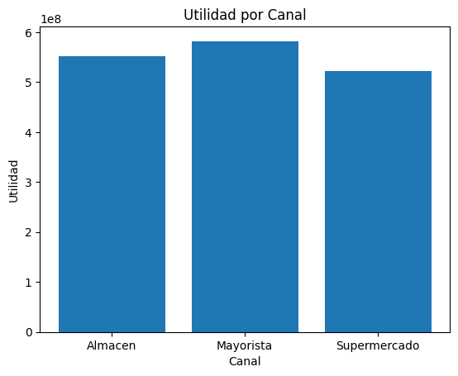
Qué mide: La ganancia total obtenida por cada canal de venta (supermercado, mayorista, almacén).
Para qué sirve: Evalúa qué canal es más rentable y dónde conviene enfocar recursos comerciales.
Pregunta que responde: ¿En qué canal gano más dinero?
 | Canal | Utilidad
0 | Almacen | 552.427.900
1 | Mayorista | 582.056.300
2 | Supermercado | 522.647.100

Resultado:
La utilidad por canal muestra valores similares entre Mayorista, Almacén y Supermercado, sin diferencias significativas.
Esto indica una distribución equilibrada de la rentabilidad entre los canales, sin dependencia fuerte de uno solo.
Interpretación:
Los tres canales presentan niveles de utilidad muy similares, lo que sugiere un desempeño homogéneo.

KPI 5 – Margen Promedio por Categoría
Qué mide: El porcentaje promedio de ganancia por categoría.
Para qué sirve: Mide la eficiencia del negocio y permite detectar categorías con bajo margen.
Pregunta que responde: ¿Dónde soy más eficiente vendiendo?
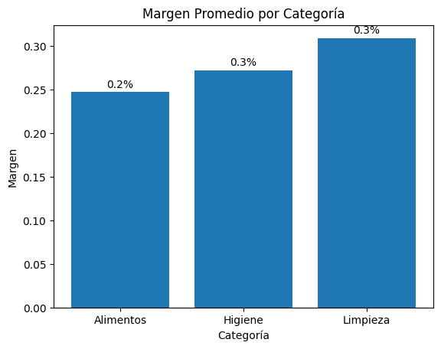

 | Categoría | Margen
0 | Alimentos | 0.247523
1 | Higiene | 0.272414
2 | Limpieza | 0.308929

Resultado:
La categoría con mayor margen promedio es Limpieza, mientras que la categoría con menor margen es Alimentos. El margen promedio general se sitúa alrededor del 27.6%.
Interpretación:
Este resultado indica que la categoría Limpieza tiene mayor eficiencia en la gestión de precios y costos, mientras que Alimentos presenta un margen más bajo y podría requerir revisión de precios o reducción de costos. El margen promedio general de ~28% refleja la rentabilidad global de las categorías analizadas, permitiendo identificar oportunidades de optimización en la gestión de productos.

